电子科技大学计算机科学与工程学院

标 准 实 验 报 告

（实验）课程名称 计算机系统结构综合实验

电子科技大学教务处制表

电 子 科 技 大 学
实 验 报 告
学生姓名：王涛 学 号：2020080902001 指导教师：王华
实验地点： 清水河校区主楼A2区413-1 实验时间：2023.4.20
一、实验室名称：国家级计算机实验教学示范中心
二、实验项目名称：单周期CPU代码分析
三、实验学时：4
四、实验原理：
一）单周期CPU的特点是：在一条指令的所有操作全部完成后，才开始执行下一条指令。它执行一条指令需要的硬件部件有：
- 与取指令有关的电路：指令存储器、程序计数器PC、修改PC值的加法器、选择不同PC值的多路选择器等；
- 与数据处理有关的电路，具体说来包括下述电路：
- 算术逻辑运算部件，如ALU；
- 与寄存器有关的部件，如寄存器堆；
3）与存储器有关的部件，如数据存储器；
4）与处理方式有关的部件，如多路选择器（选择器的具体规格视具体情况而定）；
5）与立即数处理有关的部件，如数据扩展器、移位器等。
二）硬件描述语言（Hardware Description Languages），是设计硬件时使用的语言，常用的有Verilog HDL和VHDL。两者的异同点包括：
1. 两者均为常用硬件描述语言，都有各自的IEEE标准；
2. 两者是不同的硬件描述语言；
3. Verilog HDL带有C语言的风格，是工业界常用的HDL；
4. VHDL带有C++的风格；
【说明】本课程只使用Verilog HDL语言，因此报告中均采用Verilog HDL语言进行器件设计。
三）本次课程的软件环境介绍：
1. 操作系统：Windows 7
2. 开发平台：Xilinx ISE Design Suite 14.7集成开发系统
四）本实验课所有设计的CPU支持的指令集（32位）如表1所示，其中：
- Op和func为操作码；
- shift保存要移位的位数；
- rd、rs、rt表示寄存器号；
- immediate保存立即数的低16位；
- offset为偏移量；
- address为转移地址的一部分。

表1
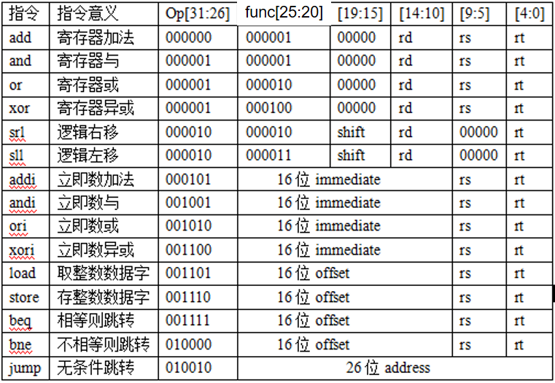
指令功能说明如下：
1、对于add/and/or/xor rd,rs,rt指令 //rd←rs op rt 其中rs和rt是两个源操作数的寄存器号，rd是目的寄存器号。
2、对于sll/srl rd,rt,shift 指令 //rd←rt移动shift位
3、对于addi rt,rs,imm 指令 //rt←rs+imm(符号拓展) rt是目的寄存器号，立即数要做符号拓展到32位。
4、对于andi/ori/xori rt,rs,imm 指令 //rt←rs op imm(零拓展) 因为是逻辑指令，所以是零拓展（32位）。
5、对于load rt,offset(rs) 指令 //rt←memory[rs+offset] load是一条取存储器字的指令。寄存器rs的内容与符号拓展的offset相加得到存储器地址。从存储器取来的数据存入rt寄存器。
6、对于store rt,offset(rs) 指令 // memory[rs+offset]←rt store是一条存字指令。存储器地址的计算方法与load相同。
7、对于beq rs,rt,label指令 //if(rs==rt) PC←label
beq是一条条件转移指令。当寄存器rs内容与rt相等时，转移到label。如果程序计数器PC是beq的指令地址，则label=PC+4+offset<<2。offset左移两位导致PC的最低两位永远是0，这是因为PC是字节地址，而一条指令要占4个字节。offset要进行符号拓展，因为beq能实现向前和向后两种转移。
8、bne指令与beq类似，当寄存器rs内容与rt不相等时，转移到label。
9、对于jump target指令 //PC←target jump是一条跳转指令。target是转移的目标地址，32位，由3部分组成：最高4位来自于PC+4的高4位，中间26位是指令中的address，最低两位为0。
五、实验目的：
1. 掌握单周期CPU的特点；
2. 熟悉Verilog HDL硬件设计语言设计方法及其相关语法等；
3. 熟悉Xilinx ISE Design Suite 14.7集成开发环境的操作方法和仿真方法。
六、实验内容：
1. 认真阅读并分析所给的单周期CPU代码，掌握单周期CPU电路结构中各模块的工作原理；
2. 对单周期CPU中两个模块进行仿真，分析并理解仿真结果，验证模块逻辑功能：
1）IF_STAGE（取指阶段）；
2）Control_Unit（控制单元）；
3. 自行设计一个指令序列，要求尽可能涵盖CPU指令集中不同类型的指令。将指令序列写入指令存储器inst_mem中，使用该指令序列对指定的SCCPU.v（单周期CPU完整电路模块）进行仿真，记录仿真结果并进行分析，直至仿真结果与预期相符。
七、实验器材：
PC机
操作系统：Windows 7
开发平台：Xilinx ISE Design Suite 14.7集成开发系统
八、实验步骤：
step1：创建工程（Project）
- 启动ISE软件，然后选择菜单File→New Project，弹出New Project Wizard对话框，在对话框中输入，并指定工作路径，如图1所示。
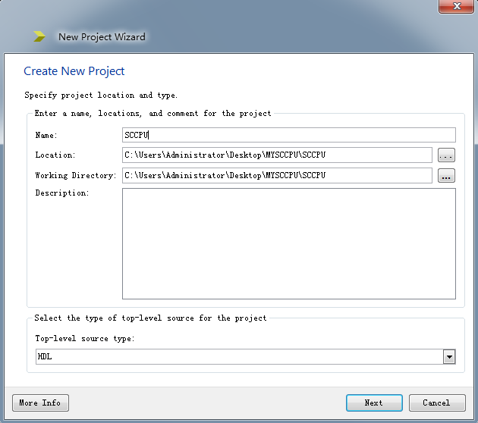
图1
图1中指定的工程名为SCCPU，指定的工作路径为：
C:\Users\Administrator\Desktop\MYSCCPU\SCCPU
- 在上图中输入完工程名和工作路径后，点击Next进入下一页：Project Settings。如图2所示：

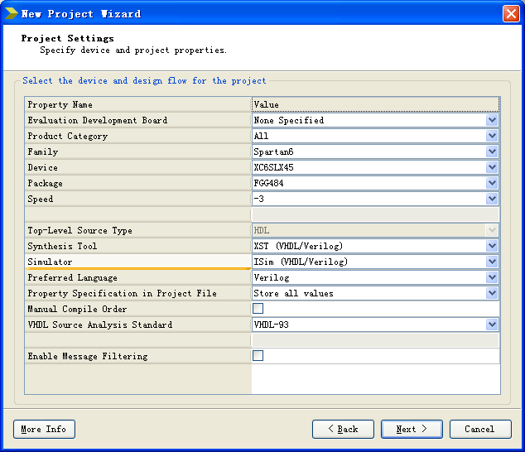
图2
- 设置好后，在上图中点击Next进入下一页：Project Summary，如图3所示，这里显示了新建工程的信息，确认无误后，点击Finish按钮就可以建立一个新的工程了。
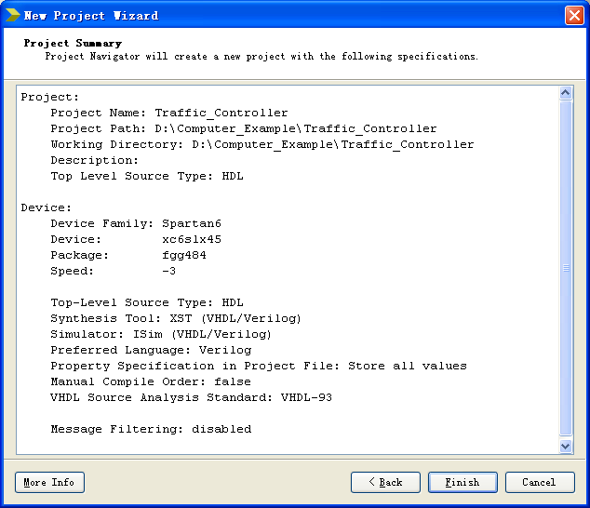
图3

step2：创建模块（Module）
- ISE集成开发环境如图4所示，主要分为4个区：工程管理区、过程管理区、源代码编辑区和信息显示区。
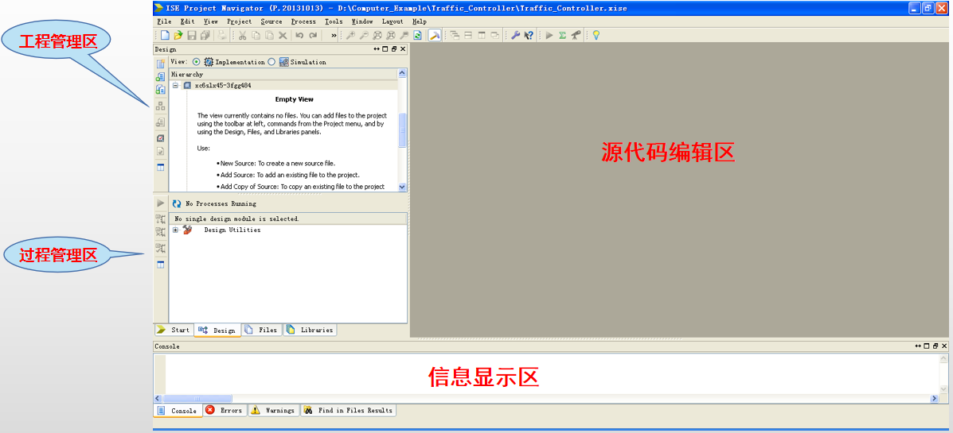
图4
- 在工程管理区任意位置单击鼠标右键，在弹出的菜单中选择New Source，会弹出如图5所示的New Source Wizard对话框：Select Source Type。
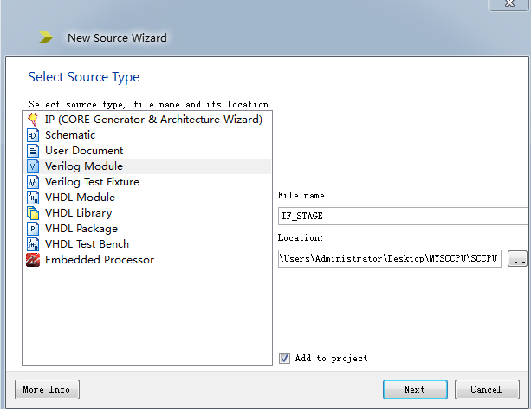
图5
- 在图中选择Verilog Module；
- 输入Verilog文件名，如： IF_STAGE；
- 输入代码存放位置（Location），如
C:\Users\Administrator\Desktop\MYSCCPU\SCCPU；
- 点击Next；
- 接下来进入端口定义对话框：Define Module，如图6所示。
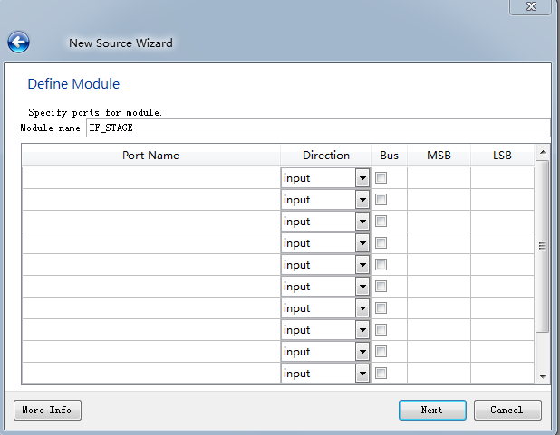
图6
- Module name栏用于输入模块名，比如IF_STAGE.
- 下面的列表框用于端口的定义，端口定义这一步略过，在源程序中自行添加。其中：
Port Name表示端口名称；
Direction表示端口方向(可选择为input、output或inout)；
MSB表示信号最高位；
LSB表示信号最低位；
- 定义完端口后，点击Next按钮进入下一步，然后点击Finish按钮完成模块创建。
- 开始进行模块设计，代码输入完成后，首先检查Verilog HDL语法：在工程管理区选中要检查的模块，在过程管理区双击Synthesize – XST→Check Syntax。
- 如果有语法错误，会在信息显示区给出指示，请检查调试。
- 如果没有语法错误，在模拟仿真前要进行Verilog HDL代码综合。
- 所谓综合，就是将Verilog HDL语言、原理图等设计输入翻译成由与、或、非门和RAM、触发器等基本逻辑单元的逻辑连接，并根据目标和要求（约束条件）优化生成的RTL（Register-Transfer-Level）层连接。在工程管理区的View中选择Implementation，并选中要综合的模块Controller，然后在过程管理区双击Synthesize-XST，就开始综合过程，如图7所示。
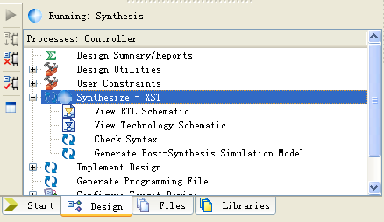
图7
step3：仿真（Simulation）
仿真并不是设计过程必须的步骤。但是为了尽量减少设计中的错误，在将所做设计下载到开发板上进行板级验证之前，对所做设计进行仿真是必要的。
在工程管理区任意位置单击鼠标右键，在弹出的菜单中选择New Source，会弹出如图8所示的New Source Wizard对话框：Select Source Type。
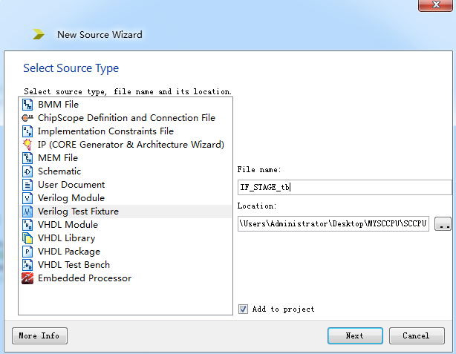
图8
在图8中选择Verilog Test Fixture，输入测试文件名：IF_STAGE_tb，单击Next按钮，进入下一个对话框，如图9所示。
在图9中会显示工程中所有的模块名，选择IF_STAGE。
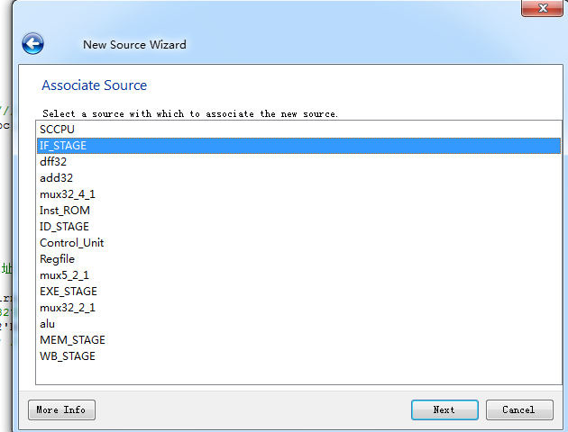
图9
选择要测试的模块后，点击Next按钮，再点击Finish按钮，ISE会在源代码编辑区自动生成测试模块的代码，如图10所示。
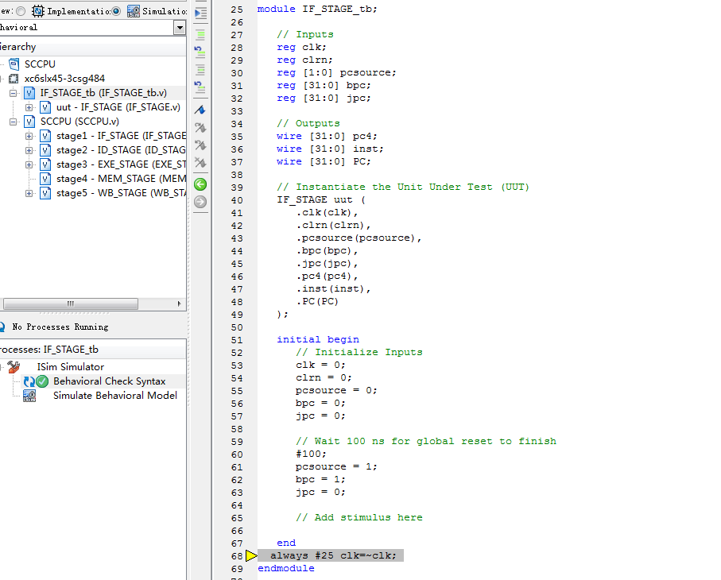
图10
完成测试文件编辑后，确认工程管理区中View选项设置为Simulation，并选中IF_STAGE_tb模块。 这时在过程管理区会显示与仿真有关的进程，如图11所示。
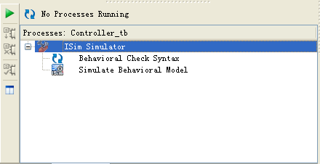
图11
单击其中的Simulate Behavioral Model项，选择弹出菜单中的Process Properties项，会弹出如图12所示的属性设置对话框。
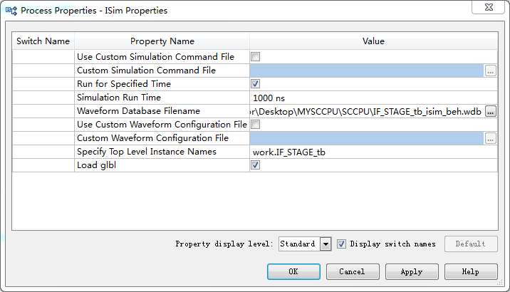
图12
其中Simulation Run Time是仿真时间的设置，可将其修改为任意时长，这里设置为1000ns。
仿真参数设置完后，就可以进行仿真。首先在工程管理区选中测试代码，然后在过程管理区双击Simulate Behavioral Model，ISE将启动ISE Simulator，可以得到仿真结果，如图13所示。
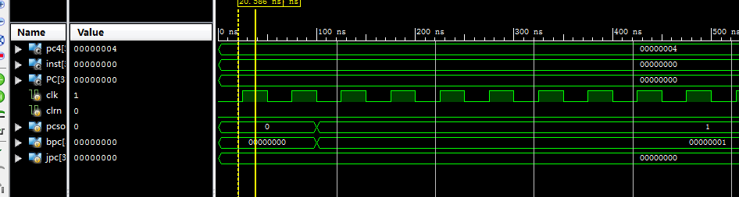图13
九、实验数据及结果分析：（实验运行结果介绍或者截图，对不同的结果进行分析）
- 补充完整单周期CPU微架构图（包括统一信号名），并进行必要的文字说明。
补充完整的单周期CPU微架构图如下：
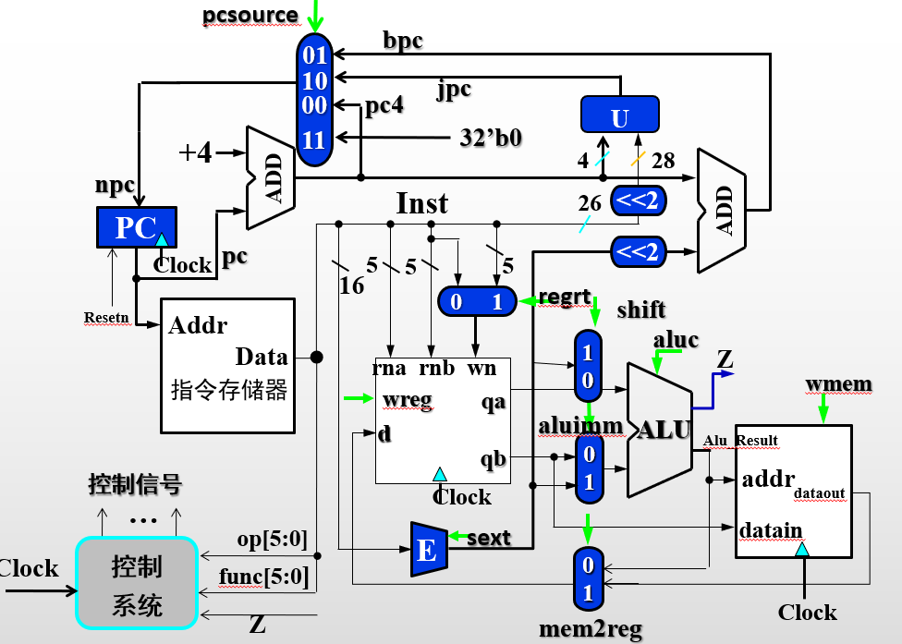

相应的文字说明：
- 将信号与代码中的信号进行了统一，如使用了顶层模块中Clock替换原来的clk，使用Resetn替换clrn信号等。
- 在Alu的a端加入一个多路器，增加shift信号用于选择a端选择立即数还是ra；
- 将rsrtequ信号使用Z代替，储存器的输入使用datain信号，输出使用dataout信号；

- 分析IF_STAGE、Control_Unit两个模块的代码
- IF_STAGE
输入信号 | 信号说明
clk | 时钟信号（1 bit）
clrn | 复位信号，为0生效（1 bit）
pcsource | PC值来源4选1选择器控制信号（2 bit）
bpc | Branch指令选择的地址 （32 bit）
jpc | Jump指令选择的地址（32 bit）
输出信号 | 信号说明
pc4 | 当前pc+4后的pc值（32 bit）
inst | 在指令储存器去除的指令(32bit)
PC | 当前的PC值（32 bit）
仿真测试代码如下：
initial begin
// Initialize Inputs
clk = 0;
clrn = 0;
pcsource = 0;
bpc = 0;
jpc = 0;

//选择pc4
#100;
clrn=1;
pcsource = 0;
bpc = 32'h00000008;
jpc = 32'h00000004;

//选择bpc
#100;
clrn=1;
pcsource = 1;
bpc = 32'h0000000C;
jpc = 32'h00000004;

//选择jpc
#100;
clrn=1;
pcsource = 2;
bpc = 32'h00000008;
jpc = 32'h00000004;

//选择0
#100;
clrn=1;
pcsource = 3;
bpc = 32'h00000008;
jpc = 32'h00000004;

//置位0
#100;
clrn=0;
pcsource = 1;
bpc = 32'h00000008;
jpc = 32'h00000004;

end
always#50 clk=~clk;

仿真结果（截图）：
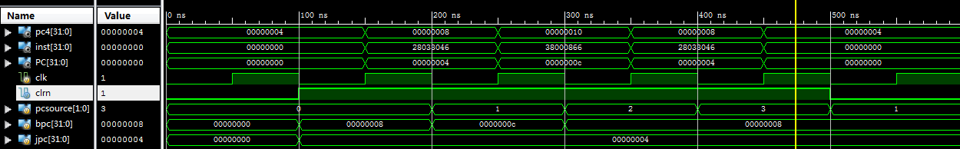

对结果进行简要的说明（上升沿到来时改变PC）：
时钟周期 | clrn | Pcsource | Npc | PC | Inst
1 | 0 | X
2 | 1 | 0 | =pc4 | 32’h00000004 | 32’h28033046
3 | 1 | 1 | =bpc | 32’h0000000C | 32’h38000866
4 | 1 | 2 | =jpc | 32’h00000004 | 32’h28033046
5 | 1 | 3 | =0 | 32’h00000000 | 32’h00000000
6 | 0 | X | X | 32’h00000000 | 32’h00000000

结论：结论符合预期

- Control_Unit
输入信号 | 信号说明
rsrtequ | ALU运算结果0标志位，为1表示运算结果为0（1 bit）
func | R型指令的第二个操作码（6 bit）
op | 操作码（6 bit）
输出信号 | 信号说明
wreg | 控制写寄存器堆的信号（1bit）
m2reg | 控制写回到寄存器堆的数据是来自ALU运算结果还是DM中取得的（1 bit）
wmem | 写DM的控制信号（1 bit）
aluc | ALU的运算操作码（3 bit）
regrt | 选择目的寄存器（1 bit）
aluimm | 控制ALU B端来自立即数还是qb（1 bit）
sext | 立即数扩展控制信号（1 bit）
pcsource | Npc的值来源控制信号（2 bit）
shift | ALUA端来源立即数还是qa的控制信号（1 bit）
仿真测试代码如下：
initial begin
// Initialize Inputs
rsrtequ = 0;
func = 0;
op = 0;

//寄存器与
#100;
rsrtequ = 0;
func = 6'b000001;
op = 6'b000001;

//逻辑右移
#100;
rsrtequ = 0;
func = 6'b000010;
op = 6'b000010;

//立即数加法
#100;
rsrtequ = 0;
func = 6'b000000;
op = 6'b000101;

//load
#100;
rsrtequ = 0;
func = 6'b000000;
op = 6'b001101;

//beq（不跳转）
#100;
rsrtequ = 0;
func = 6'b000000;
op = 6'b001111;

//beq（跳转）
#100;
rsrtequ = 1;
func = 6'b000000;
op = 6'b001111;

//jump
#100;
rsrtequ = 0;
func = 6'b000000;
op = 6'b010010;

end

仿真结果（截图）：
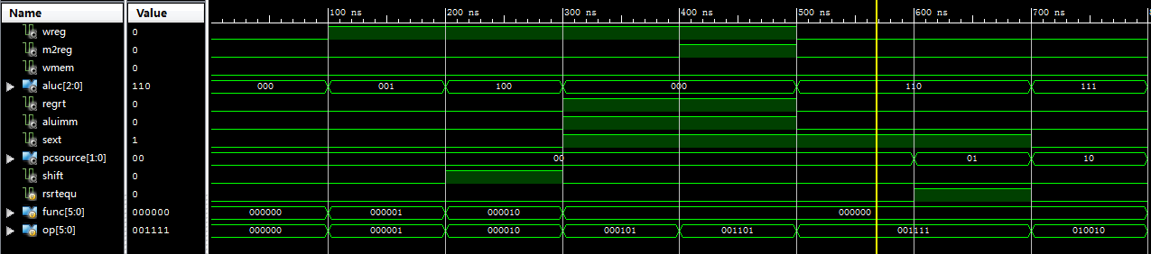

对结果进行简要的说明：
时钟周期 | 指令类型 | rsrtequ | wreg | m2reg | wmem | aluc | regrt | aluimm | sext | pcsource | shift
1 | X
2 | and | 0 | 1 | 0 | 0 | 001 | 0 | 0 | 0 | 00 | 0
3 | srl | 0 | 1 | 0 | 0 | 100 | 0 | 0 | 0 | 00 | 1
4 | addi | 0 | 1 | 0 | 0 | 000 | 1 | 1 | 1 | 00 | 0
5 | load | 0 | 1 | 1 | 0 | 000 | 1 | 1 | 1 | 00 | 0
6 | beq | 0 | 0 | 0 | 0 | 110 | 0 | 0 | 1 | 00 | 0
7 | beq | 1 | 0 | 0 | 0 | 110 | 0 | 0 | 1 | 01 | 0
8 | jump | 0 | 0 | 0 | 0 | 111 | 0 | 0 | 0 | 10 | 0

结论：结果符合预期

- 分析SCCPU（单周期CPU）代码
- 测试的指令序列如下所示，对应的初始化inst_mem部分Verilog代码如下：
assign rom[6'h00]=32'h00000000; //指令地址从1开始；
assign rom[6'h01]=32'h28033046; //ori r6,r2,0x00cc r6=0x000000ce i型指令
assign rom[6'h02]=32'h00101464; //add r5,r3,r4 r5=0x00000007 r型指令
assign rom[6'h03]=32'h38000866; //store r6,0x0002(r3) m5=0x000000ce
assign rom[6'h04]=32'h34000489; //load r9,0x0001(r4) r9=0x000000ce
assign rom[6'h05]=32'h3c000c21; //beq r1,r1,6'h0a 相等转移到PC+0aH处
assign rom[6'h06]=32'h00100421; //add r1,r1,r1
assign rom[6'h07]=32'h0821a408; //sr1 r9,r8,5'h03
assign rom[6'h08]=32'h00100421; //add r1,r1,r1
assign rom[6'h09]=32'h48000001; //jump 0x0000001 无条件转移到01H处

- 顶层模块的信号如下表所示：
输入信号 | 信号说明
Clock | 时钟信号（1 bit）
Resetn | 复位信号（1 bit）
输出信号 | 信号说明
PC | 当前PC值 （32 bit）
Inst | 当前执行的指令 （32 bit）
Alu_Result | ALU运算结果 （32 bit）
- regfile初始化部分数据：
register[5'h01]<=32'h00000001;
register[5'h02]<=32'h00000002;
register[5'h03]<=32'h00000003;
register[5'h04]<=32'h00000004;
register[5'h05]<=32'h00000005;
register[5'h06]<=32'h00000006;
register[5'h07]<=32'h00000007;
register[5'h08]<=32'h00000008;
register[5'h09]<=32'h00000009;
- 数据存储器初始化数据：
for(i=0;i<32;i=i+1) //存储器清零
ram[i]=0;
ram[5'h01]=32'h0000000a; //存储器对应地址初始化赋值
ram[5'h02]=32'h0000000b;
ram[5'h03]=32'h0000000c;
ram[5'h04]=32'h0000000d;
- SCCPU模块仿真测试代码如下：
initial begin
// Initialize Inputs
Clock = 0;
Resetn = 0;

// Wait 100 ns for global reset to finish
#100;
Resetn = 1;

// Add stimulus here

end
always #50 Clock=~Clock;

- 仿真结果：
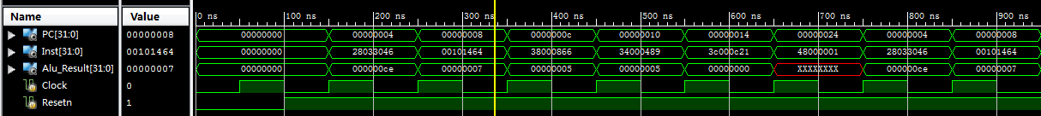

【对结果进行说明】（上升沿触发）
时钟周期 | Resetn | PC | Inst | Alu_Result | 指令类型
1 | 0 | X
2 | 1 | 32’h00000004 | 32’h28033046 | 32’h000000ce | ori
3 | 1 | 32’h00000008 | 32’h00101464 | 32’h00000007 | add
4 | 1 | 32’h0000000c | 32’h38000866 | 32’h00000005 | store
5 | 1 | 32’h00000010 | 32’h34000489 | 32’h00000005 | load
6 | 1 | 32’h00000014 | 32’h3c000c21 | 32’h00000000 | beq
7 | 1 | 32’h00000024 | 32’h48000001 | X | jump
8 | 1 | 32’h00000004 | 32’h28033046 | 32’h000000ce | ori
9 | 1 | 32’h00000008 | 32’h00101464 | 32’h00000007 | add

【结论】结果符合预期

十、实验结论：（联系理论知识进行说明）
仿真时可以通过设置仿真的总时间来得到理性的效果，如果需要仿真的时钟周期大于设置的仿真总时间的时钟周期，那么会导致后面的时钟周期仿真结果不可见，因此可以根据需要的时钟周期来设置总时间。同时在设置指令序列时，应该尽可能的覆盖到每种指令，这样才能保证CPU的逻辑是正确的，同时仿真也是对代码逻辑正确性的检验。
十一、总结及心得体会：
在本次实验中，对取指阶段，控制单元，顶层模块分别进行了测试仿真，在仿真过程中也发现了一些代码的编写问题，在写测试文件中就能很好的理解代码的逻辑，同时在对每个模块进行分析后，也明白了各信号的具体含义以及CPU的工作原理，更进一步的理解了单周期CPU的结构。

十二、对本实验过程及方法、手段的改进建议：
可以对CPU的其他部分也进行仿真分析，可以使用更多的指令进行仿真，观察仿真的结果以更深层次的理解单周期CPU的原理以及更加熟练使用Verilog语言。

报告评分：
指导教师签字：

